Занятия оригами для развития детей с ограниченными возможностями здоровья
Основным фактором, обуславливающим успешную социальную адаптацию и реабилитацию детей с ограниченными возможностями здоровья (детей с ОВЗ), является правильная организованная коррекционно-развивающая работа.
Образование детей с ОВЗ предусматривает создание для них специальной коррекционно-развивающей образовательной среды, обеспечивающей равные с обычными детьми возможности. Среди современных средств и направлений все ярче заявляет о себе достаточно перспективное направление – оригами.
Оригами («сложенная бумага») - древнее искусство складывания фигурок из бумаги. Кроме развития мелкой моторики рук, точных движений пальцев, оригами имеет множество и других достоинств, играющих большую роль в развитии ребенка с ОВЗ. Доступность бумаги как материала, простота ее обработки привлекают детей. Они овладевают различными приемами и способами действий с бумагой, такими, как сгибание, многократное складывание, надрезание, склеивание.
Оригами способствует концентрации внимания, так как заставляет сосредоточиться на процессе изготовления, чтобы получить желаемый результат. Имеет огромное значение в развитии конструктивного мышления детей, их творческого воображения, художественного вкуса. Также складывание фигурок из бумаги стимулирует и развитие памяти, так как ребенок, чтобы сделать поделку, должен запомнить последовательность ее изготовления, приемы и способы складывания. Искусство оригами знакомит детей с основными геометрическими понятиями (угол, сторона, квадрат, треугольник и т. д.), то есть одновременно происходит обогащение словаря специальными терминами. Также активизирует мыслительные процессы. В процессе конструирования у ребенка возникает необходимость соотнесения наглядных символов (показ приемов складывания) со словесными (объяснение приемов складывания) и перевод их значения в практическую деятельность (самостоятельное выполнение действий). Оригами совершенствует трудовые умения ребенка, формирует культуру труда, способствует созданию игровых ситуаций. Сложив из бумаги маски животных, дети включаются в игру-драматизацию по знакомой сказке, становятся сказочными героями. Занятия оригами развивают коммуникативные навыки детей, что особо важно, учитывая психологические особенности детей с ОВЗ.
Оригами - это такой вид деятельности, в котором задействованы обе руки, без доминирования какой-либо одной. Именно поэтому складывание способствует повышению активности как левого, так и правого полушарий головного мозга. Это является благоприятной почвой для развития обеих половин мозга и для выработки стратегий взаимодействия полушарий. Существует несколько видов оригами.
- Простое оригами - стиль оригами, целью которого является облегчение занятий неопытным оригамистам, а также людям с ограниченными двигательными навыками. При создании моделей в данной технике ищется минимальный набор складок, который бы отражал основные черты складываемой фигурки (рис. 1).
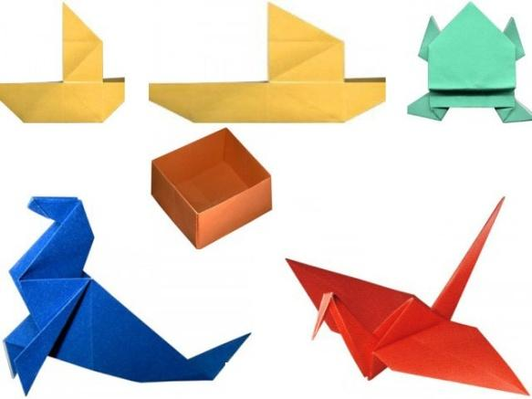
Рисунок 1. Простое оригами.
2. Модульное оригами– это разновидность оригами, в котором целая фигура собирается из многих одинаковых частей (модулей). Каждый модуль складывается по правилам классического оригами из одного листа бумаги, а затем модули соединяются путём вкладывания их друг в друга, появляющаяся при этом сила трения не даёт конструкции распасться (рис. 2)
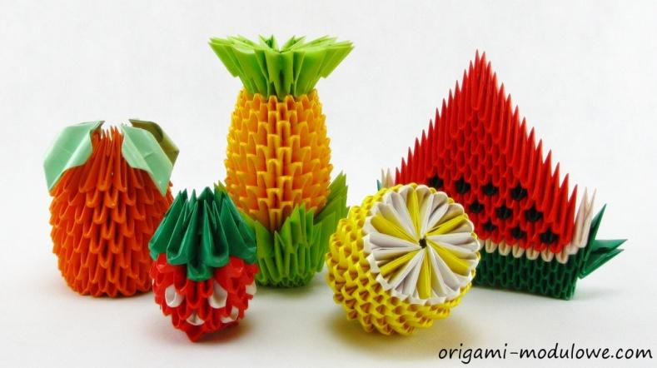
Рисунок 2. Модульное оригами.
3. Складывание по развёртке (рис.3) — один из видов диаграмм оригами, представляющий собой чертёж, на котором изображены все складки готовой модели.
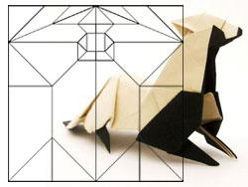
Рисунок 3. Складывание по развёртке
4. Мокрое складывание (рис. 4) — техника складывания, в которой используется смоченная водой бумага для придания фигуркам плавности линий, выразительности, а также жесткости.
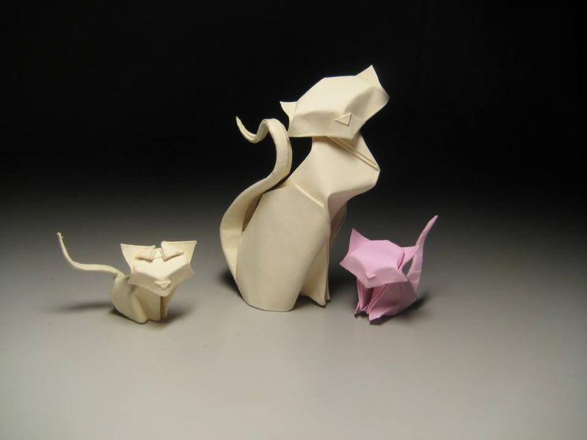
Рисунок 4. Мокрое складывание
На занятиях обычно используют простое оригами, наиболее доступное для детей.
Обучение технике оригами или ее элементов рекомендуется проводить с детьми, начиная со средней группы детского сада (4-5 лет), используя поэтапный показ изготовления поделок, объясняя последовательность их выполнения, обследования готового образца.
Процесс выполнения любой поделки в технике оригами можно записать в виде схем, для этого используется единая система условных знаков (приложение 1). Большинство фигур оригами на этапе дошкольного обучения складываются одинаково, то есть имеют одну основу. Эту основу называют «базовыми формами оригами». Для старших дошкольников доступны такие простые базовые формы, как треугольник, книга, дверь, воздушный змей, а также более сложные: блин, двойной треугольник, двойной квадрат (приложение 2).
Важно создавать условия и для свободной самостоятельной деятельности детей. В этом случае огромное значение имеет организация условий пространства. Идеальными можно считать условия, при которых в доступном для детей, хорошо освещенном месте находилось бы все необходимое для изготовления поделок.
Очень важно регулярно просматривать вместе с детьми все то, что им удалось сделать. При этом нужно демонстрировать искреннюю заинтересованность, положительно оценивать творческую инициативу каждого ребенка независимо от полученного результата.
Изготовленные поделки (оригамушки) дети могут дарить другим людям, украшать ими комнату и т. д. – таким образом, использование оригами самое разнообразное.
Деятельность оригами имеет огромный развивающий потенциал для детей. Систематические занятия с детьми оригами – гарантия их всестороннего развития, в том числе и подготовки руки к письму.
В приложении 3 представлены схемы изготовления некоторых поделок по технике оригами.

Приложение 1
Условные знаки, принятые в оригами
*линия сгиба: *согнуть деталь поделки:
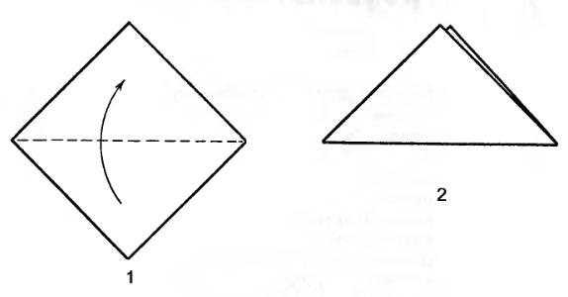

*перегнуть заготовку и снова развернуть: *перевернуть поделку:

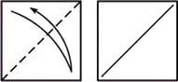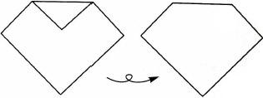

*повернуть поделку: *надрезать, отрезать:

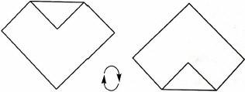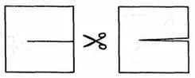

*загнуть назад: *вдавить внутрь:
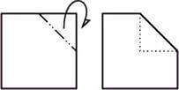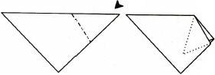

*вогнуть вовнутрь: *выгнуть наружу:
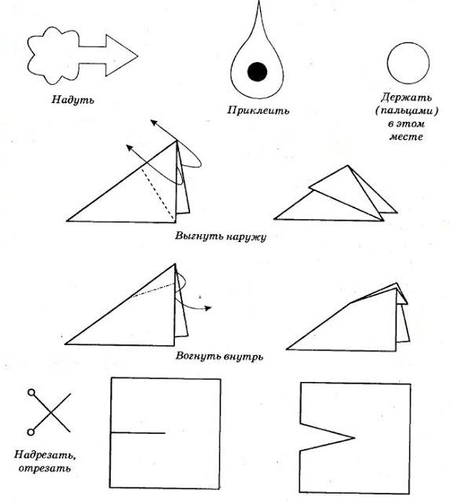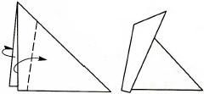

*сгибание складкой: * раскрыть деталь:
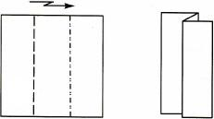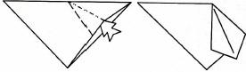

Приложение 2
Базовые формы оригами
- «Треугольник»
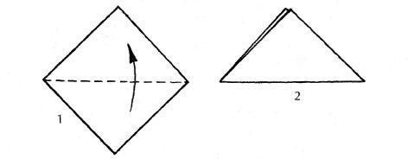
- «Книга»
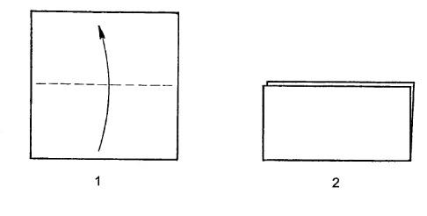
- «Дверь»
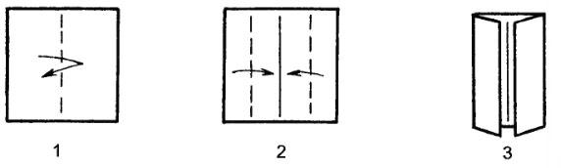
- «Воздушный змей»
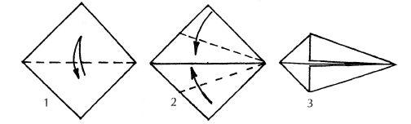

- «Блин»
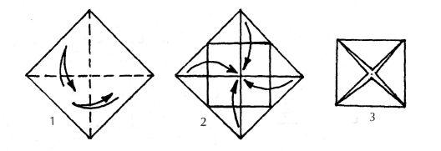

- «Двойной треугольник»
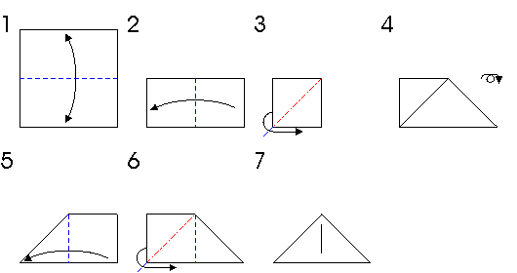
- «Двойной квадрат»
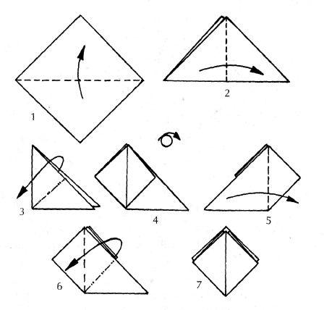
Приложение 3
Схемы изготовления поделок по технике оригами.

1. Собака. 2. Гриб.
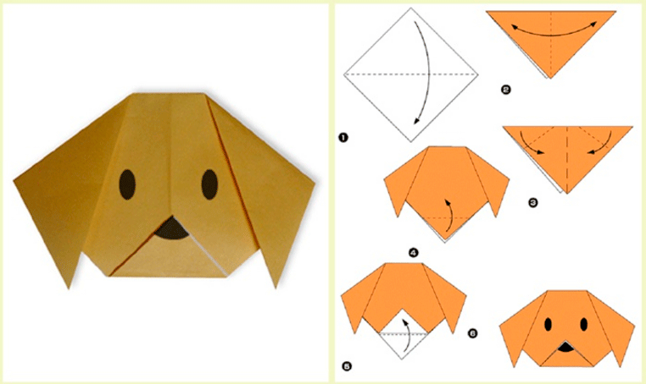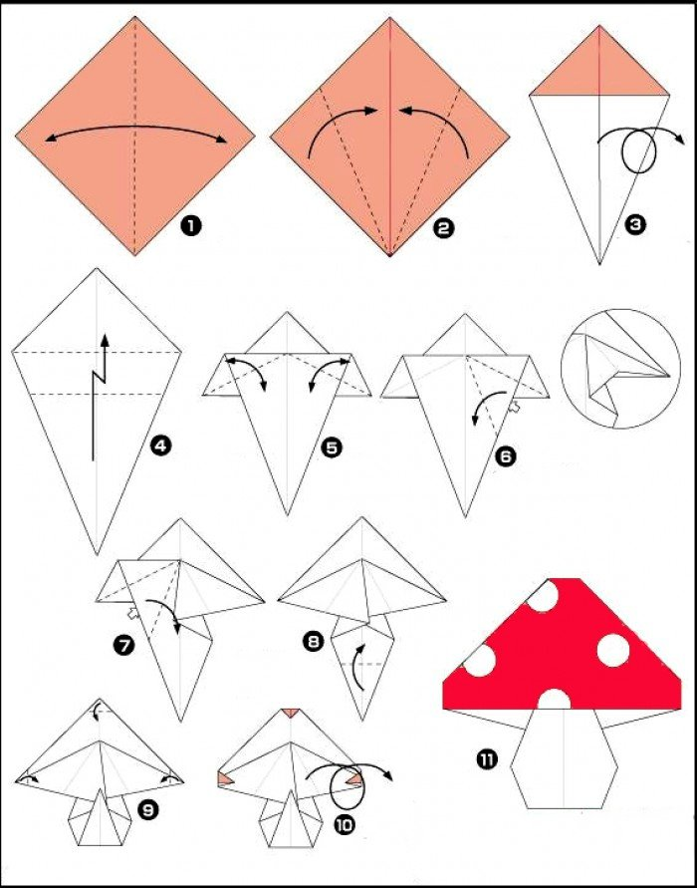

3. Роза 4.Тюльпан

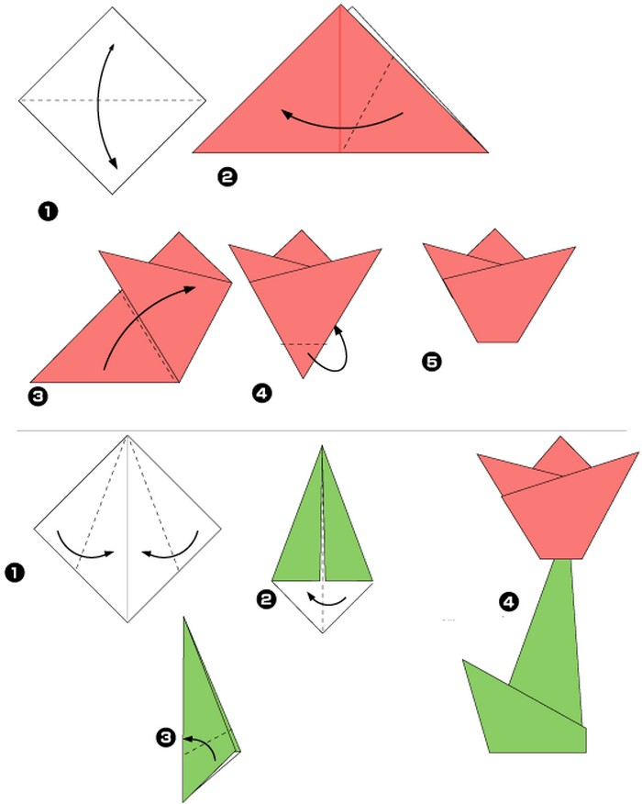
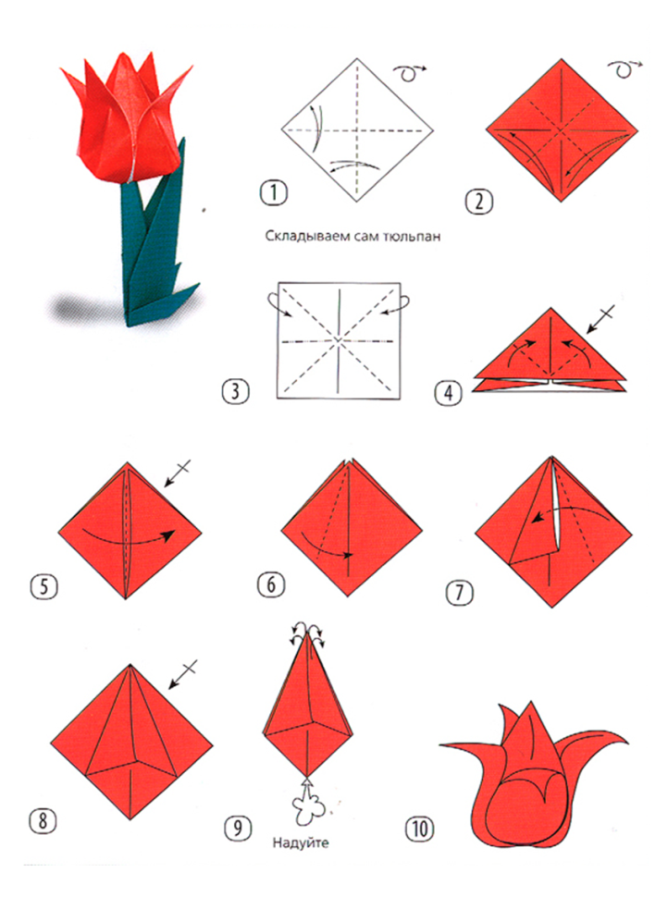
5. Рыбка 6. Лягушка

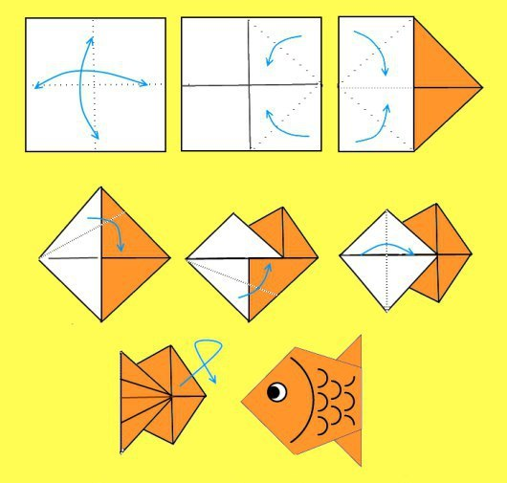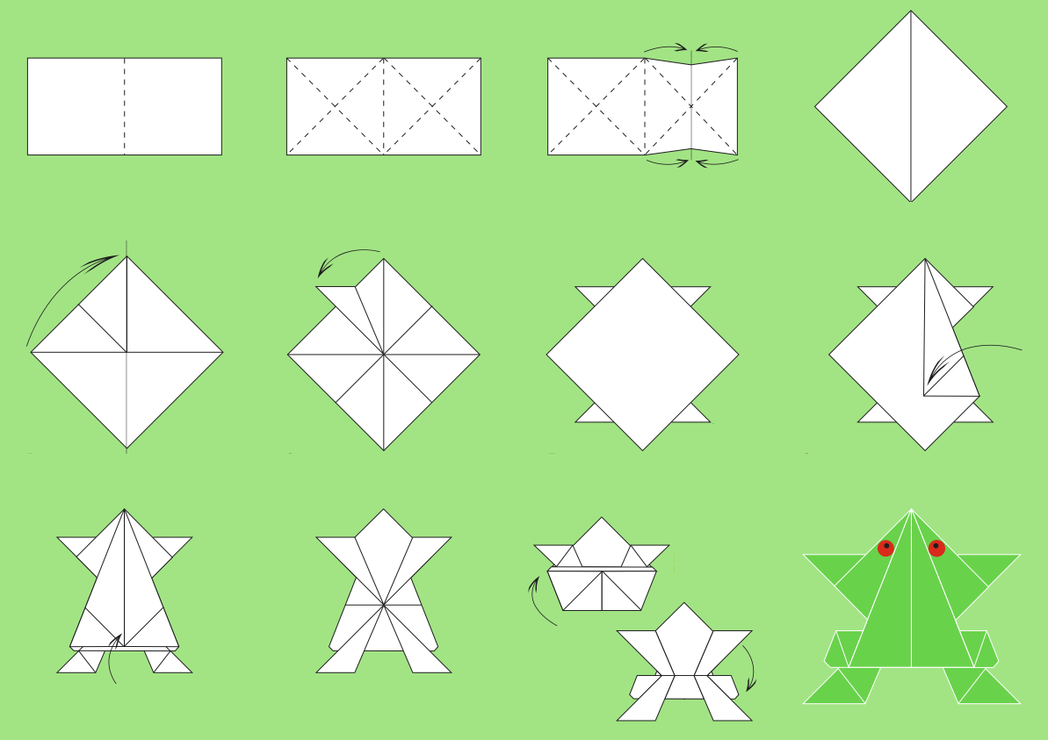
7. Кошка 8. Корабль
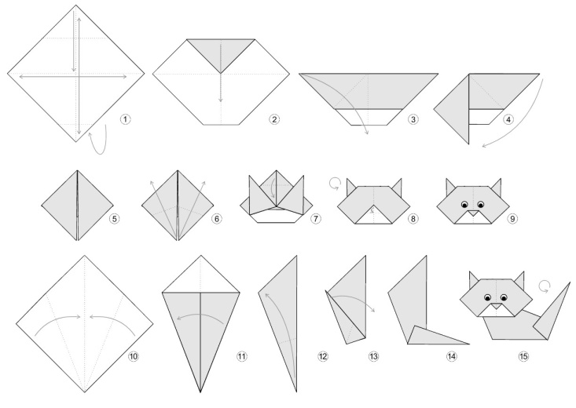
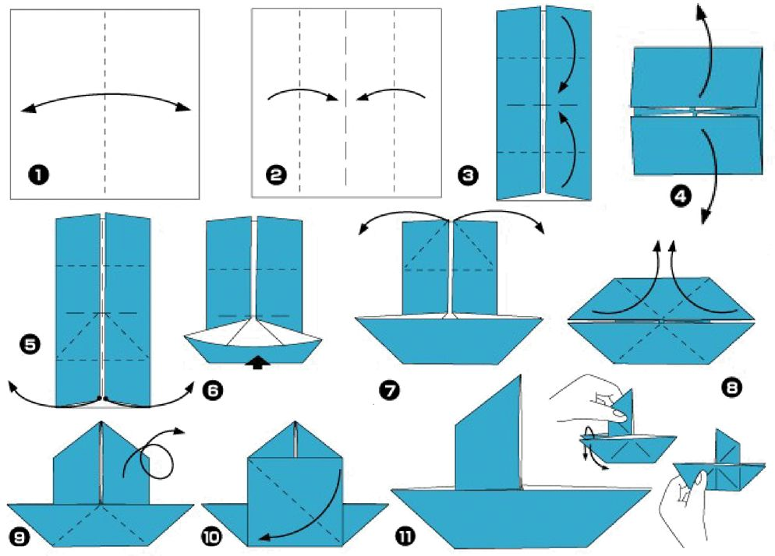
9.Бабочка 10. Журавль
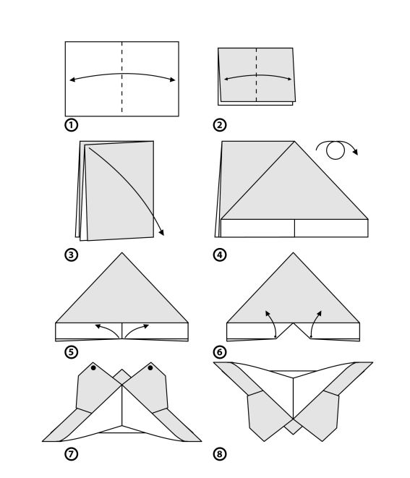
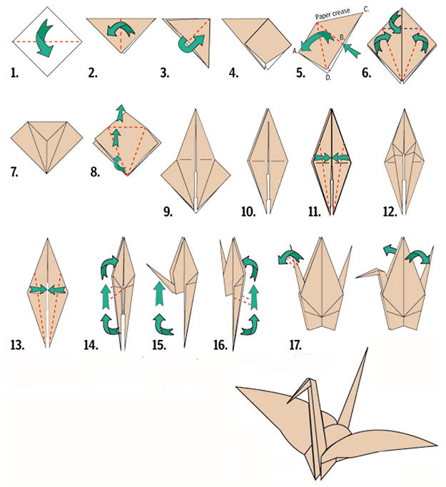
11. Жираф 12. Лиса
